暨南大学本科实验报告专用纸
课程名称 高级语言程序设计（08060229）成绩评定
实验项目名称 第八实验绘制函数曲线 指导教师 张鑫源
实验项目编号 121 实验项目类型 实验地点
学生姓名 叶慧珍 学号 2019053450
学院 智能科学与工程学院 系 专业 信息安全
实验时间 2020 年 4 月 26 日 午～ 月 日 午 温度 ℃湿度
- 实验目的
使用c语言程序绘制出对勾函数与一次函数的图象
- 实验内容和要求
实验内容：
由用户输入字符串str，str的格式为“ax + b/x”，其a和b为对号函数的系数，取值范围是1- 16之间的整数，需要设计程序实现以下功能:
1.绘制str代表的对号函数曲线。
2.曲线的采样点用“*”表示。
示例:如果用户输入的str为"1x+1/x*"， 那么需要绘制函数y=x + 1/x的函数曲线。
注意事项：
1.输出的曲线要尽量完整、美观:
2.用户输入均为合法输入;
3.用户输入第二个字符串str2，st2表示直线且格式为“ax+b”，同时输出str和str2所表示的两个曲线(选做)
- 主要仪器设备
仪器：计算机
实验环境：Visual Studio
- 源程序
#include<stdio.h>
#include<math.h>
int main()
{
int a, b;
double x, y, m, n, dx, dy;
char str[50],str2[50];
printf("请输入 ax + b/x (a,b为对号函数的系数)\n");
printf("请输入 ax + b (a,b为一次函数的系数)\n");
printf("a,b的取值范围为1到16\n");
gets(str);
gets(str2);//输入需要的两个字符串
sscanf_s(str, "%dx + %d/x", &a, &b);//把a,b从字符串里提出变成实数，方便后面计算
m = 2 * sqrt(a*b*1.0);
n = sqrt(b*1.0 / a);//对勾函数的极值点处的横纵坐标
dx = 1.0 / 10, dy = 1.0 / 5;
for (y = 4.0 * m; y >= -4.0 * m; y -= dy, putchar('\n'))//y的范围
{
for (x = -6.0 * n; x <= 6.0 * n; x += dx) //x的范围
putchar(" *"[fminf(fabs(a*x + b / x - y), fabs(y)) < dy / 2]); //画出对勾函数曲线图
}
printf("\n");
for (y = 5 ; y >= -5; y -= dy, putchar('\n'))
{
for (x = -10; x <= 10; x += dx)
putchar(" *"[fminf(fabs(a*x + b - y), fabs(y)) < dy / 2]);//画出一次函数图
}
return 0;
}

- 实验步骤与调试
按要求输入字符串str与str2后，要将其中a,b的值提出进行下面的计算。要确定对勾函数x,y的取值范围，取极值点的横纵坐标的值来确定范围。再取定x,y的循环增量，确定要画出的点有哪些。再进行调试确定各个参数的值使图象完整。
- 实验结果与分析
输入数据为：
请输入 ax + b/x (a,b为对号函数的系数)
请输入 ax + b (a,b为一次函数的系数)
a,b的取值范围为1到16
1x + 1/x
1x + 1
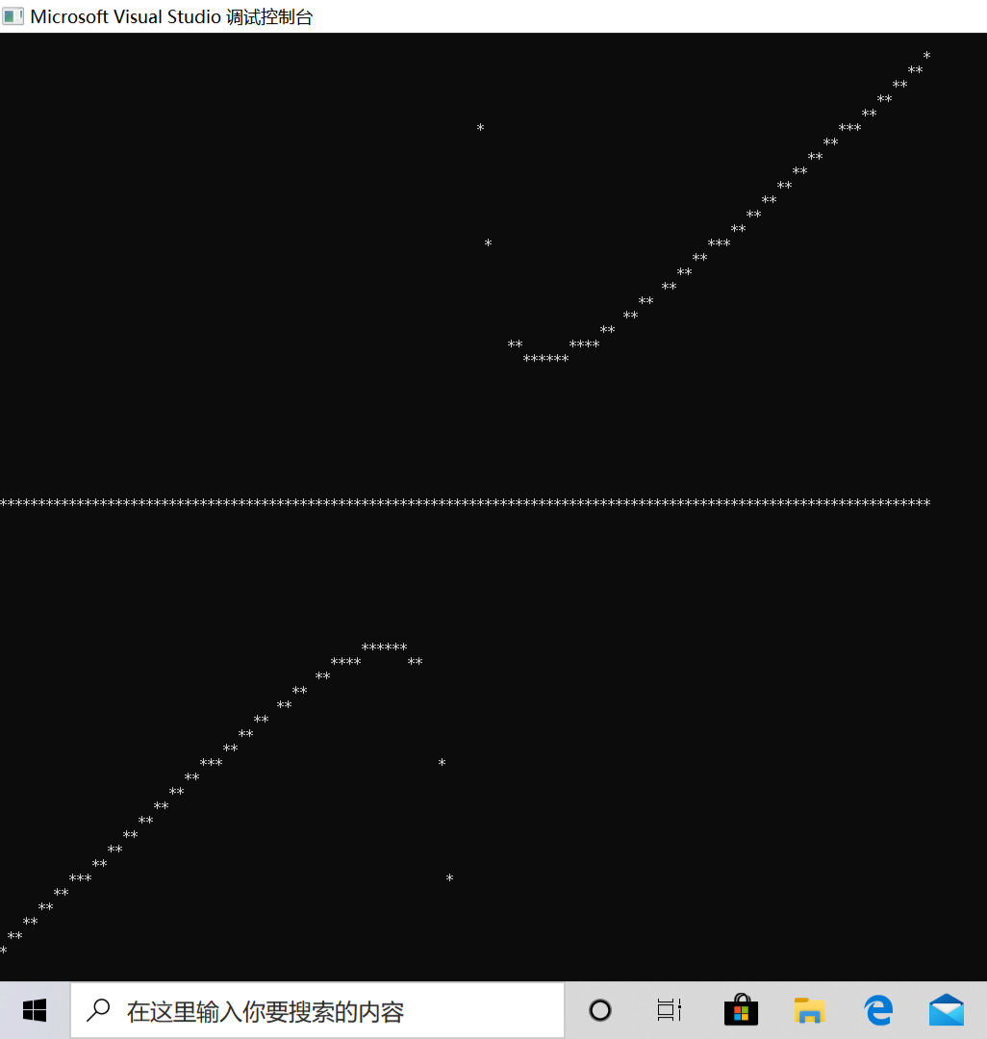
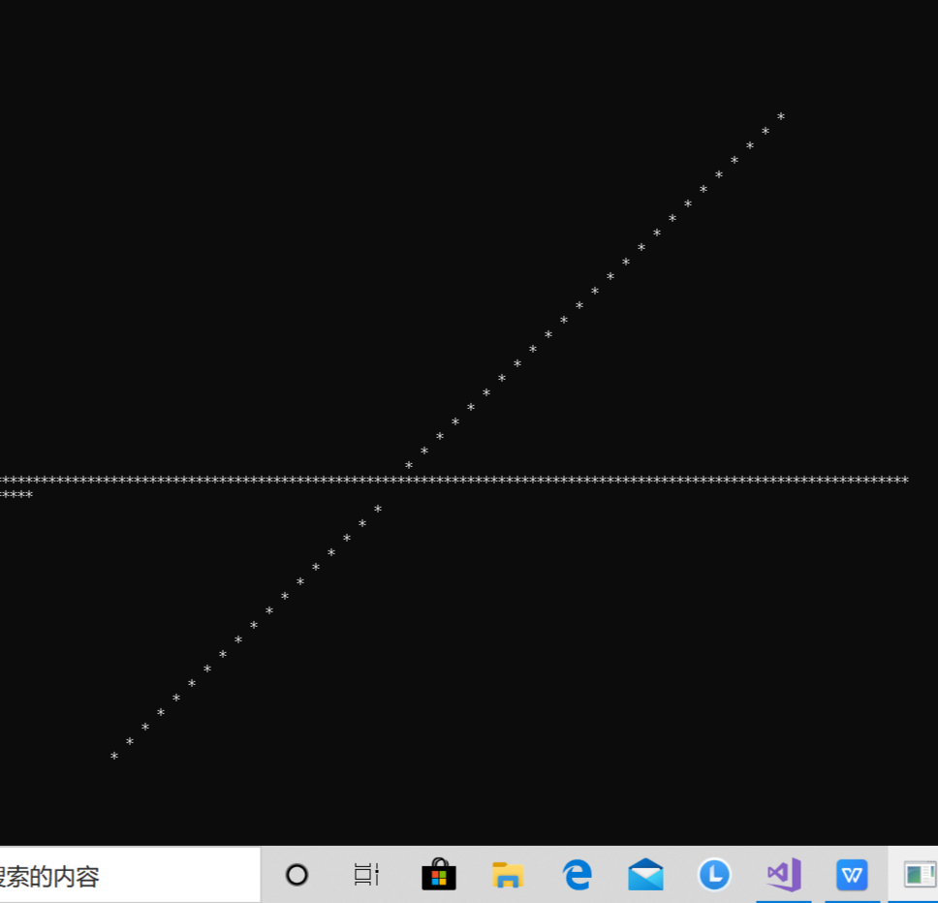
暨南大学本科实验报告专用纸(附页)

